При нажатии кнопки «Добавить запись» открывается окно добавления нового контакта (рисунок 1.2).
Пользователю предоставляется возможность заполнить следующие поля:
- Фамилия;
- Имя;
- Отчество;
- Мобильный;
- Домашний;
- Название учебного заведения;
- Название места работы;
- Должность;
- Характер знакомства;
- Деловые качества;
- Адрес.
Если пользователь не введет какие-либо поля по умолчанию будет задано «Информация не введена».

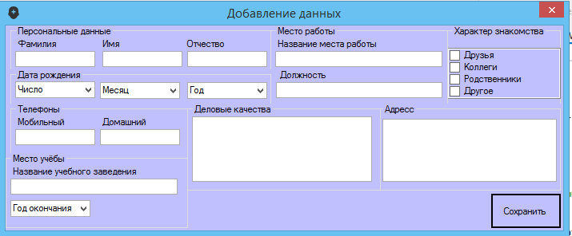
Рисунок 1.2 – Добавление нового контакту

